# Bài 2: Cấp số cộng

*Chỉ từ 500k mua trọn bộ Giáo án Toán 11 Cánh diều bản PPT trình bày khoa học, đẹp mắt (Chỉ 70k cho 1 bài giảng bất kỳ):*  
**B1:** Gửi phí vào tài khoản **0711000255837 - NGUYEN THANH TUYEN -** Ngân hàng Vietcombank **(QR)**  
**B2:** Nhắn tin tới zalo **Vietjack Official - nhấn vào đây** để thông báo và nhận giáo án.  
Xem thử tài liệu tại đây: **Link tài liệu**  
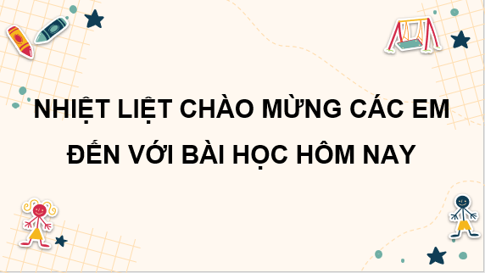  
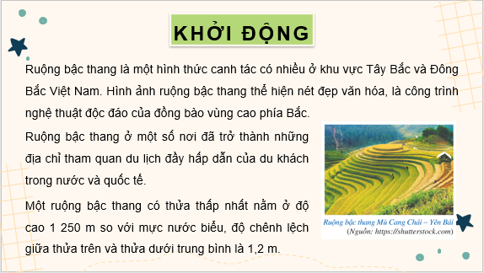  
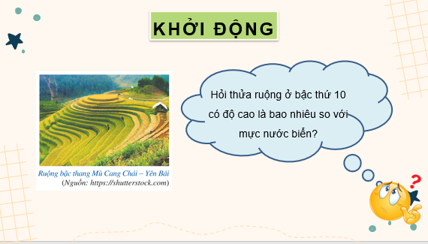  
  
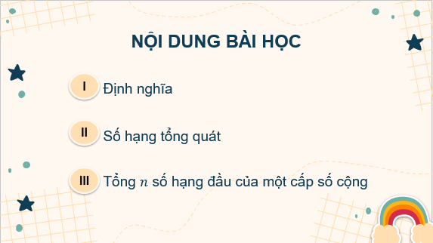  
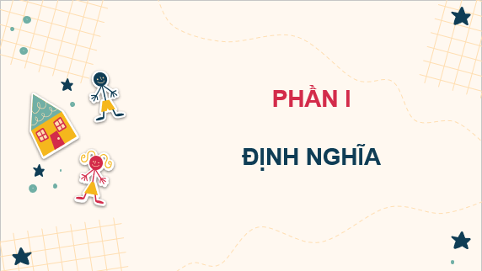  
.....................................  
.....................................  
.....................................  
**Giáo án Toán 11 Bài 2 (Cánh diều): Cấp số cộng**  
**I.** **MỤC TIÊU**  
**1. Kiến thức, kĩ năng**  
Học xong bài này, HS đạt các yêu cầu sau:  
- Nhận biết được một dãy số là cấp số cộng.  
- Giải thích được công thức xác định số hạng tổng quát của cấp số cộng.  
- Tính được tổng của n số hạng đầu tiên của cấp số cộng.  
- Giải quyết được một số vấn đề thực tiễn gắn với cấp số cộng để giải một số bài toán liên quan đến thực tiễn (ví dụ: một số vấn đề trong Sinh học, trong Giáo dục dân số, ...).  
**2. Năng lực**  
 **Năng lực chung:**  
- Năng lực tự chủ và tự học trong tìm tòi khám phá  
- Năng lực giao tiếp và hợp tác trong trình bày, thảo luận và làm việc nhóm  
- Năng lực giải quyết vấn đề và sáng tạo trong thực hành, vận dụng.  
**Năng lực riêng:**  
- Tư duy và lập luận toán học: Bao gồm khả năng nhận biết và sử dụng quy tắc, mẫu, và mối quan hệ trong cấp số cộng để đưa ra luận điểm, đặt giả định và đi đến kết luận toán học.  
- Giao tiếp toán học: Năng lực này được thể hiện thông qua khả năng diễn đạt ý tưởng, quan điểm và luận điểm toán học một cách rõ ràng và chính xác. Trong bài "Cấp số cộng", việc trình bày các bước giải quyết vấn đề, các quy tắc và quan hệ trong cấp số cộng và truyền đạt thông tin toán học một cách hiệu quả.  
- Mô hình hóa toán học: Trong bài "Cấp số cộng", việc mô hình hóa các quy tắc và quan hệ trong cấp số cộng thành các biểu thức và phương trình toán học.  
- Giải quyết vấn đề toán học: Sử dụng các công thức, thuật toán và quy tắc để tìm ra quy luật và thuật toán trong cấp số cộng và giải quyết các câu hỏi liên quan đến cấp số cộng. Thông qua các thao tác: nhận biết được một dãy số là cấp số cộng, thể hiện được công thức của số hạng tổng quát, tính được tổng n số hạng đầu của cấp số cộng,...  
**3. Phẩm chất**  
- Có ý thức học tập, ý thức tìm tòi, khám phá và sáng tạo, có ý thức làm việc nhóm, tôn trọng ý kiến các thành viên khi hợp tác.  
- Chăm chỉ tích cực xây dựng bài, có trách nhiệm, chủ động chiếm lĩnh kiến thức theo sự hướng dẫn của GV.  
**II. THIẾT BỊ DẠY HỌC VÀ HỌC LIỆU**  
**1. Đối với GV:** SGK, Tài liệu giảng dạy, giáo án, đồ dùng dạy học.  
**2. Đối với HS**: SGK, SBT, vở ghi, giấy nháp, đồ dùng học tập (bút, thước...), bảng nhóm, bút viết bảng nhóm.  
**III. TIẾN TRÌNH DẠY HỌC**  
**A. HOẠT ĐỘNG KHỞI ĐỘNG (MỞ ĐẦU)**  
**a) Mục tiêu:**  
− Tạo hứng thú, thu hút HS tìm hiểu nội dung bài học.  
**b) Nội dung:** HS đọc tình huống mở đầu, suy nghĩ trả lời câu hỏi.  
**c) Sản phẩm:** HS đưa ra những nhận định ban đầu về cấp số cộng và số hạng tổng quát của cấp số cộng (HS chưa cần giải bài toán).  
**d) Tổ chức thực hiện:**  
**Bước 1: Chuyển giao nhiệm vụ:**  
− GV yêu cầu HS đọc bài toán mở đầu:  
Ruộng bậc thang là một hình thức canh tác có nhiều ở khu vực Tây Bắc và Đông Bắc Việt Nam. Hình ảnh ruộng bậc thang thể hiện nét đẹp văn hóa, là công trình nghệ thuật độc đáo của đồng bào vùng cao phía Bắc. Ruộng bậc thang ở một số nơi đã trở thành những địa chỉ tham quan du lịch đầy hấp dẫn của du khách trong nước và quốc tế.  
Một ruộng bậc thang có thửa thấp nhất nằm ở độ cao 1 250 m so với mực nước biểu, độ chênh lệch giữa thửa trên và thửa dưới trung bình là 1,2 m.  
Hỏi thửa ruộng ở bậc thứ 10 có độ cao là bao nhiêu so với mực nước biển?  
  
*(Ruộng bậc thang Mù Cang Chải – Yên Bái)*  
**Bước 2: Thực hiện nhiệm vụ:** HS quan sát và chú ý lắng nghe, thảo luận nhóm hoàn thành yêu cầu.  
**Bước 3: Báo cáo, thảo luận:** GV gọi một số HS trả lời, HS khác nhận xét, bổ sung.  
**Bước 4: Kết luận, nhận định:** GV đánh giá kết quả của HS, trên cơ sở đó dẫn dắt HS vào bài học mới: “Hôm nay chúng ta sẽ tiếp tục hành trình khám phá toán học với một chủ đề thú vị − Cấp số cộng. Đây là một khái niệm rất thực tế và quan trọng trong cuộc sống hàng ngày của chúng ta. Cấp số cộng tồn tại trong nhiều khía cạnh khác nhau, từ việc tính tiền hàng ngày, quản lý thời gian cho đến dự đoán xu hướng tăng trưởng trong kinh tế. Hôm nay, chúng ta sẽ khám phá những tính chất thú vị của cấp số cộng và làm quen với các phép toán liên quan.”  
Bài mới: **Cấp số cộng.**  
**B.** **HÌNH THÀNH KIẾN THỨC MỚI**  
**Hoạt động 1: Định nghĩa**  
**a) Mục tiêu:**   
− HS hình thành và phát biểu được định nghĩa của cấp số cộng.  
− HS sử dụng được định nghĩa để xử lí một số bài toán đơn giản có trong bài.  
**b) Nội dung:**  
HS đọc SGK, nghe giảng, thực hiện các nhiệm vụ được giao, suy nghĩ trả lời câu hỏi, thực hiện các hoạt động 1, Luyện tập 1, 2, đọc hiểu ví dụ.  
**c) Sản phẩm:** HS hình thành được kiến thức bài học, câu trả lời của HS cho các câu hỏi. HS nhận biết được công thức cộng và sử dụng để tính được giá trị lượng giác của góc.  
**d) Tổ chức thực hiện:**  
  
  
  
  
**HĐ CỦA GV VÀ HS**  
  
  
**SẢN PHẨM DỰ KIẾN**  
  
  
  
  
**Bước 1: Chuyển giao nhiệm vụ:**  
− GV cho HS quan sát **HĐ1** và chỉ định 1 HS đứng tại chỗ trả lời nhanh HĐ này.  
   
− Từ phần HĐ1, GV giới thiệu cho HS khái niệm về cấp số cộng.  
   
   
   
   
   
− GV đặt câu hỏi cho HS: *Với dãy số trong phần HĐ1 trên, dãy số đó có là một cấp số cộng không?*  
*Cách tìm công sai của một cấp số cộng?*  
+ GV mời 1 HS trình bày câu trả lời cho 2 câu hỏi trên.  
− GV đặt câu hỏi cho HS thảo luận để dẫn vào phần chú ý cho HS như sau:  
*+ Cho một cấp số cộng có* [Exception loading image]*; d = 0. Hãy nhận xét về cấp số cộng này có gì đặc biệt?*  
− HS quan sát **Ví dụ 1**, thực hiện đọc – hiểu và trình bày lại cách làm.  
− GV cho HS áp dụng kiến thức làm **Luyện tập 1** và mời 1 HS lên bảng trình bày bài giải.  
   
   
   
   
   
− GV cho HS giải **Ví dụ 2.** GV chỉ định 1 HS đứng tại chỗ trình bày đáp án.  
− GV cho HS thảo luận nhóm đôi và thực hiện thảo luận **Luyện tập 2.**  
+ GV quan sát và có thể gợi ý cho HS:  
**Bước 2: Thực hiện nhiệm vụ:**  
− HS theo dõi SGK, chú ý nghe, tiếp nhận kiến thức, hoàn thành các yêu cầu, thảo luận nhóm.  
− GV quan sát hỗ trợ.  
**Bước 3: Báo cáo, thảo luận:**  
− HS giơ tay phát biểu, lên bảng trình bày  
− Một số HS khác nhận xét, bổ sung cho bạn.  
**Bước 4: Kết luận, nhận định:** GV tổng quát lưu ý lại kiến thức trọng tâm:  
+ Khái niệm cấp số cộng.  
   
  
  
  
**………………………………………….**  
**………………………………………….**  
**………………………………………….**  
Xem thử và mua tài liệu:  
**Link tài liệu (PPT)Link tài liệu (word)**